Министерство науки и высшего образования Российской Федерации
Федеральное государственное бюджетное образовательное учреждение высшего профессионального образования
«Владимирский государственный университет
имени Александра Григорьевича и Николая Григорьевича Столетовых»
(ВлГУ)

КАФЕДРА ФИЗИКИ И ПРИКЛАДНОЙ МАТЕМАТИКИ

Лабораторная работа №5
по дисциплине «Технологии разработки веб-приложений»
на тему: «Использование jQuery и его расширений»

Выполнил:
Ст. гр. ИТ-123
Калинин А.А.
Проверил:
Лексин А.Ю.

Владимир, 2025
Цель работы.
Практическое освоение возможностей, предоставляемых библиотекой jQuery.
Задание.
Модифицировать результаты лабораторной работы №3, реализовав часть поведения страницы с использованием библиотеки jQuery.

Ход выполнения:
Выполним модификацию HTML-страницы полученной в третьей лабораторной работе. Для этого реструктуризируем страницу сделав три основных раздела страницы обернув их дескриптором <article>, внутри которых подразделы будут описаны дескриптором <section>. Также была добавлена дополнительная информация, для демонстрации нескольких дескрипторов <aside>. Модифицированная версия HTML-файла представлена в Листинг 1.

Листинг 1 – Код HTML-файла
<!DOCTYPE html>
<html lang="ru">
<head>
<meta charset="UTF-8">
<meta name="viewport" content="width=device-width, initial-scale=1.0">
<title>Персональная страница панд — Лабораторная №5 (jQuery)</title>
<link rel="icon" href="res/img/favicon.ico" type="image/x-icon">
<link href="https://cdn.jsdelivr.net/npm/bootstrap@5.3.0/dist/css/bootstrap.min.css" rel="stylesheet">
<link rel="stylesheet" href="style.css">

<script src="https://code.jquery.com/jquery-3.7.1.min.js"></script>
<script src="https://code.jquery.com/ui/1.13.3/jquery-ui.min.js"></script>
</head>
<body class="bg-light">

<header class="sticky-top bg-white shadow-sm">
<div class="container-fluid py-3">
<div class="header-container d-flex align-items-center gap-3">
<img src="res/img/logo.png" alt="Логотип" class="logo img-fluid" style="width: 60px; height: 60px;">
<h1 class="title m-0">Персональная страница панд</h1>
</div>

<nav class="mt-3">
<ul class="jquery-menu list-unstyled d-flex flex-wrap gap-3 mb-0">
<li>
<a href="#">Информация о пандах</a>
<ul>
<li><a href="#info-table">Таблица видов</a></li>
<li><a href="#info-facts">Факты</a></li>
</ul>
</li>
<li>
<a href="#">Мультимедиа</a>
<ul>
<li><a href="#pandaPhoto">Фото панды</a></li>
<li><a href="#pandaAudio">Звуки</a></li>
<li><a href="#pandaVideo">Видео</a></li>
</ul>
</li>
<li>
<a href="#">Опрос</a>
<ul>
<li><a href="#form">Форма обратной связи</a></li>
</ul>
</li>
</ul>
</nav>
</div>
</header>

<main class="container-fluid my-5">

<fieldset>
<article class="mb-5">
<h2 class="mb-4">Информация о пандах</h2>

<section id="info-table" class="section-highlight p-4 rounded shadow-sm mb-4">
<h3>Таблица видов панд</h3>
<div class="table-responsive">
<table class="table table-bordered table-hover" id="pandaTable">
<caption class="caption-top fw-bold fs-5">Сведения о видах панд</caption>
<thead class="table-info">
<tr>
<th data-col="0">Вид</th>
<th data-col="1">Среда обитания</th>
<th data-col="2">Питание</th>
<th data-col="3">Продолжительность жизни</th>
<th data-col="4">Рост</th>
<th data-col="5">Вес</th>
</tr>
</thead>
<tbody>
<tr><td>Большая панда</td><td>Китай</td><td>Бамбук</td><td>20 лет</td><td>150 см</td><td>100 кг</td></tr>
<tr><td>Красная панда</td><td>Гималаи</td><td>Бамбук, ягоды</td><td>14 лет</td><td>60 см</td><td>6 кг</td></tr>
<tr><td>Малая панда</td><td>Непал</td><td>Фрукты</td><td>10 лет</td><td>50 см</td><td>4 кг</td></tr>
<tr><td>Фантастическая панда</td><td>Фэнтези-мир</td><td>Магические травы</td><td>50 лет</td><td>180 см</td><td>120 кг</td></tr>
<tr><td>Цирковая панда</td><td>Цирк</td><td>Лакомства</td><td>30 лет</td><td>140 см</td><td>90 кг</td></tr>
</tbody>
</table>
</div>
</section>

<section id="info-facts" class="section-highlight p-4 rounded shadow-sm">
<h3>Интересные факты</h3>
<aside id="aside1" class="aside-box p-4 mb-4 bg-light border rounded shadow-sm">
<h4>Факт №1</h4>
<p>Панды проводят до 14 часов в день, поедая бамбук!</p>
</aside>
<aside id="aside2" class="aside-box p-4 mb-4 bg-light border rounded shadow-sm">
<h4>Факт №2</h4>
<p>У панды 6 пальцев на передних лапах — один из них ложный, помогает держать бамбук!</p>
</aside>
<aside id="aside3" class="aside-box p-4 mb-4 bg-light border rounded shadow-sm">
<h4>Факт №3</h4>
<p>Новорождённый детёныш панды весит всего 100–150 граммов — в 1000 раз меньше мамы!</p>
</aside>
</section>
</article>

<article class="mb-5">
<h2 class="mb-4">Мультимедиа</h2>

<section id="pandaPhoto" class="section-highlight p-4 rounded shadow-sm mb-4 text-center">
<h3>Фото панды</h3>
<img src="res/img/pandaImg.jpg" alt="Панда кушает" class="img-fluid rounded shadow" style="max-width: 400px;">
<figcaption class="mt-2">Панда ест бамбук</figcaption>
</section>

<section id="pandaAudio" class="section-highlight p-4 rounded shadow-sm text-center">
<h3>Звуки панды</h3>
<audio controls class="w-100" style="max-width: 500px;">
<source src="res/audio/pandaAudio.mp3" type="audio/mpeg">
Ваш браузер не поддерживает аудио.
</audio>
</section>

<section id="pandaVideo" class="section-highlight p-4 rounded shadow-sm text-center">
<h3>Видео с пандой</h3>
<video controls class="rounded shadow" style="max-width: 500px;">
<source src="res/video/panda1.mp4" type="video/mp4">
Ваш браузер не поддерживает видео.
</video>
</section>
</article>

<article class="mb-5">
<h2 class="mb-4">Опрос посетителей</h2>

<section id="form" class="section-highlight p-4 rounded shadow-sm">
<h3>Заполните форму</h3>
<form id="surveyForm" class="needs-validation" novalidate>
<fieldset>
<div class="mb-3">
<label for="name" class="form-label">Имя:</label>
<input type="text" class="form-control" id="name" name="name" required>
</div>
<div class="mb-3">
<label for="email" class="form-label">Email:</label>
<input type="email" class="form-control" id="email" name="email" required>
</div>
<div class="mb-3">
<label for="phone" class="form-label">Телефон:</label>
<input type="tel" class="form-control" id="phone" name="phone" required>
</div>
<div class="mb-3">
<label for="url" class="form-label">URL:</label>
<input type="url" class="form-control" id="url" name="url" required>
</div>
<div class="mb-3">
<label for="date" class="form-label">Дата:</label>
<input type="date" class="form-control" id="date" name="date" required>
</div>
<div class="mb-3">
<label for="color" class="form-label">Любимый цвет:</label>
<input type="color" class="form-control-color" id="color" name="color" required>
</div>
<div class="mb-3">
<label for="range" class="form-label d-block">Оцените любовь к пандам (1-100): <span class="badge bg-primary ms-2" id="rangeValue">50</span></label>
<input type="range" class="form-range custom-range" id="range" name="range" min="1" max="100" value="50" oninput="document.getElementById('rangeValue').textContent = this.value">
<div class="d-flex justify-content-between">
<small>1</small>
<small>100</small>
</div>
</div>
<div class="mb-3">
<label for="comments" class="form-label">Комментарии:</label>
<textarea class="form-control" id="comments" name="comments" rows="4"></textarea>
</div>
<div class="d-flex gap-2">
<button type="submit" class="btn btn-primary">Отправить</button>
<button type="reset" class="btn btn-warning">Сбросить</button>
</div>
</fieldset>
</form>
</section>
</article>
</fieldset>
</main>

<fieldset class="container-fluid mt-4">
<legend class="float-none w-auto px-2">Подвал страницы</legend>
<footer class="row py-3">
<section class="col-md-6 mb-3 mb-md-0">
<h3>О сайте</h3>
<ul class="list-unstyled">
<li>Сайт разработан в рамках лабораторной работы.</li>
<li>Контакты: Студент гр. ИТ-123 Калинин А.А.</li>
</ul>
</section>
<section class="col-md-6">
<h3>Правовая информация</h3>
<ul class="list-unstyled">
<li>Политика конфиденциальности</li>
<li>Условия использования</li>
</ul>
</section>
</footer>
</fieldset>

<script src="script.js"></script>
</body>
</html>

Модифицировать необходимо также и JS-файл, используя библиотеку jQuery. Так при выборе пункта меню меняется фон выбранного подраздела, и страница прокручивается до выбранного подраздела. Добавлена анимация для списка подразделов в меню, также добавлено мигание логотипа при наведении, которое реализовано через CSS-анимацию. Реализован собственный плагин jQuery – $.fn.centeredPopup. При клике на любой блок, который имеет класс .aside-box воспроизводится анимация увеличения шрифта скрывается оригинальный блок и отображается в центре экрана, повторный клик по блоку или вне блока возвращает его на место. Модифицированная версия JS-файла представлена в Листинг 2.

Листинг 2 – Код JS-файла
$(function () {
let $activeSection = null;

$('.jquery-menu > li').hover(
function () {
$(this).children('ul').stop(true, true).slideDown(10);
},
function () {
$(this).children('ul').stop(true, true).delay(150).slideUp(250);
}
);

$('.jquery-menu a[href^="#"]').on('click', function (e) {
e.preventDefault();
const target = $(this).attr('href');
const $target = $(target);
if ($target.length === 0) return;

if ($activeSection) $activeSection.css('background-color', '');
$activeSection = $target;
$target.css('background-color', '#adeaf2');

$('html, body').animate({
scrollTop: $target.offset().top - 120
}, 10);
});

let activeCol = null;

$('#pandaTable thead th').css('cursor', 'pointer').on('click', function () {
const col = $(this).data('col');
const $cells = $(`#pandaTable td:nth-child(${+col + 1})`);

if (activeCol === col) {
$cells.removeClass('column-highlight');
activeCol = null;
} else {
if (activeCol !== null) {
$(`#pandaTable td:nth-child(${+activeCol + 1})`).removeClass('column-highlight');
}
$cells.addClass('column-highlight');
activeCol = col;
}
});

$.fn.centeredPopup = function () {
return this.each(function () {
const $el = $(this);
let isOpen = false;

const origfontSize = $el.css('font-size')

$el.css('cursor', 'pointer').off('click.popup').on('click.popup', function (e) {
e.stopPropagation();

if (isOpen) {
$el.stop(true, true)
.animate({ fontSize: origfontSize }, 400)
.queue(function (next) {
$el.removeClass('aside-popup')
.removeAttr('style');
next();
});
isOpen = false;
} else {
$el.stop(true, true)
.addClass('aside-popup')
.css({ fontSize: '1.2rem' })
.animate({ fontSize: '2.4rem' }, 400);
isOpen = true;
}
});
});
};
$('.aside-box').centeredPopup();

$(document).off('click.aside').on('click.aside', function (e) {
if ($('.aside-popup').length && !$(e.target).closest('.aside-popup').length) {
$('.aside-popup').trigger('click.popup');
}
});

$('.logo')
.on('mouseenter', function () {
$(this).addClass('logo-blink');
})
.on('mouseleave', function () {
$(this).removeClass('logo-blink');
});

const $form = $('#surveyForm');
const $inputs = $form.find('input, textarea');
const $rangeValue = $('#rangeValue');

$('#range').on('input', function () {
$rangeValue.text(this.value);
});

$form.find('button[type="reset"]').on('click', function (e) {
e.preventDefault();
if (confirm('Вы уверены, что хотите сбросить форму?')) {
$form[0].reset();
$rangeValue.text('50');
$inputs.css('background-color', '#ff0000');
setTimeout(() => $inputs.css('background-color', ''), 1000);
} else {
$inputs.css('background-color', '#00ff00');
setTimeout(() => $inputs.css('background-color', ''), 1000);
}
});

$form.on('submit', function (e) {
e.preventDefault();
$inputs.css('background-color', '#0000ff');
setTimeout(() => {
$inputs.css('background-color', '');
alert('Данные успешно отправлены!');
}, 1000);
});
});

В CSS-файле были убраны неиспользуемые блоки, добавлены новые для описания меню на jQuery и анимации мигания логотипа. Модифицированная версия CSS-файла представлена в Листинг 3.

Листинг 3 – Код CSS-файла
/* Общий стиль */
body {
font-family: Arial, sans-serif;
background: linear-gradient(to bottom, #e0f7fa, #fff);
padding-top: 20px;
padding-bottom: 20px;
min-height: 100vh;
}

.table-info {
background-color: #80deea;
color: #000;
}
.table tbody tr:nth-child(odd) { background-color: #e0f7fa; }
.table tbody tr:nth-child(even) { background-color: #ffffff; }

footer {
background-color: #e0f7fa;
border-top: 2px solid #b2ebf2;
}
fieldset {
border: 1px solid #dee2e6;
border-radius: 0.375rem;
padding: 1rem;
margin-bottom: 1rem;
}
legend {
font-size: 1rem;
font-weight: bold;
}

/* Ползунок */
.custom-range {
width: 100%;
height: 10px;
background: #e0f7fa;
border-radius: 5px;
-webkit-appearance: none;
}
.custom-range::-webkit-slider-thumb {
-webkit-appearance: none;
width: 20px; height: 20px;
background: #80deea;
border-radius: 50%;
cursor: pointer;
border: 2px solid #4dd0e1;
}
.custom-range::-moz-range-thumb {
width: 20px; height: 20px;
background: #80deea;
border-radius: 50%;
cursor: pointer;
border: 2px solid #4dd0e1;
}

.container-fluid { padding-left: 15px; padding-right: 15px; }

/* Печать */
@media print {
body { background: none; padding: 0; }
header, footer, nav { display: none; }
.table { border: 1px solid #dee2e6; }
.table-info { background-color: #f8f9fa !important; color: #000 !important; }
}

.section-highlight {
scroll-margin-top: 170px;
transition: background-color 0.4s ease;
}

.column-highlight {
background-color: #e9ecef !important;
transition: background-color 0.3s ease;
}

#pandaTable tbody td:hover {
background-color: #d1ecf1 !important;
transition: background-color 0.2s ease;
}

.jquery-menu {
list-style: none;
padding: 0;
margin: 0;
display: flex;
justify-content: center;
gap: 2rem;
flex-wrap: wrap;
}

.jquery-menu li {
list-style: none !important;
}

.jquery-menu > li {
position: relative;
}

.jquery-menu > li > a {
background: #80deea;
color: #000;
padding: 0.8rem 1.6rem;
border-radius: 12px;
text-decoration: none;
font-weight: 600;
transition: all 0.3s ease;
box-shadow: 0 4px 10px rgba(0,0,0,0.1);
}

.jquery-menu > li > a:hover {
background: #4dd0e1;
transform: translateY(-3px);
box-shadow: 0 8px 20px rgba(0,0,0,0.2);
}

.jquery-menu ul {
position: absolute;
top: 100%;
left: 50%;
transform: translateX(-50%);
background: white;
min-width: 220px;
border-radius: 14px;
box-shadow: 0 15px 35px rgba(0,0,0,0.25);
border: 3px solid #80deea;
padding: 0.7rem 0;
margin-top: 12px;
opacity: 0;
visibility: hidden;
transition: all 0.3s ease;
z-index: 1000;
}

.jquery-menu > li:hover > ul {
opacity: 1;
visibility: visible;
margin-top: 8px;
}

.jquery-menu ul a {
display: block;
padding: 0.7rem 1.4rem;
color: #333;
text-decoration: none;
transition: background 0.3s;
font-weight: 500;
}

.jquery-menu ul a:hover {
background: #b2ebf2;
border-radius: 8px;
margin: 0 0.5rem;
}

.aside-popup {
position: fixed !important;
top: 50% !important;
left: 50% !important;
transform: translate(-50%, -50%) scale(1) !important;
z-index: 9999 !important;
background: white !important;
padding: 50px 40px !important;
border-radius: 24px !important;
border: 6px solid #4dd0e1 !important;
box-shadow: 0 30px 80px rgba(0,0,0,0.5) !important;
max-width: 90vw;
max-height: 90vh;
overflow: auto;
animation: popupShow 0.6s cubic-bezier(0.175, 0.885, 0.32, 1.275) forwards;
}

@keyframes popupShow {
0% { opacity: 0; transform: translate(-50%, -50%) scale(0.5) rotate(-8deg); }
100% { opacity: 1; transform: translate(-50%, -50%) scale(1); }
}

.logo-blink {
animation: logoPulse 2s ease-in-out infinite;
}

@keyframes logoPulse {
0%, 100% { opacity: 1; }
50% { opacity: 0.3; }
}

На рисунках 1-5 представлены примеры реализованного функционала.

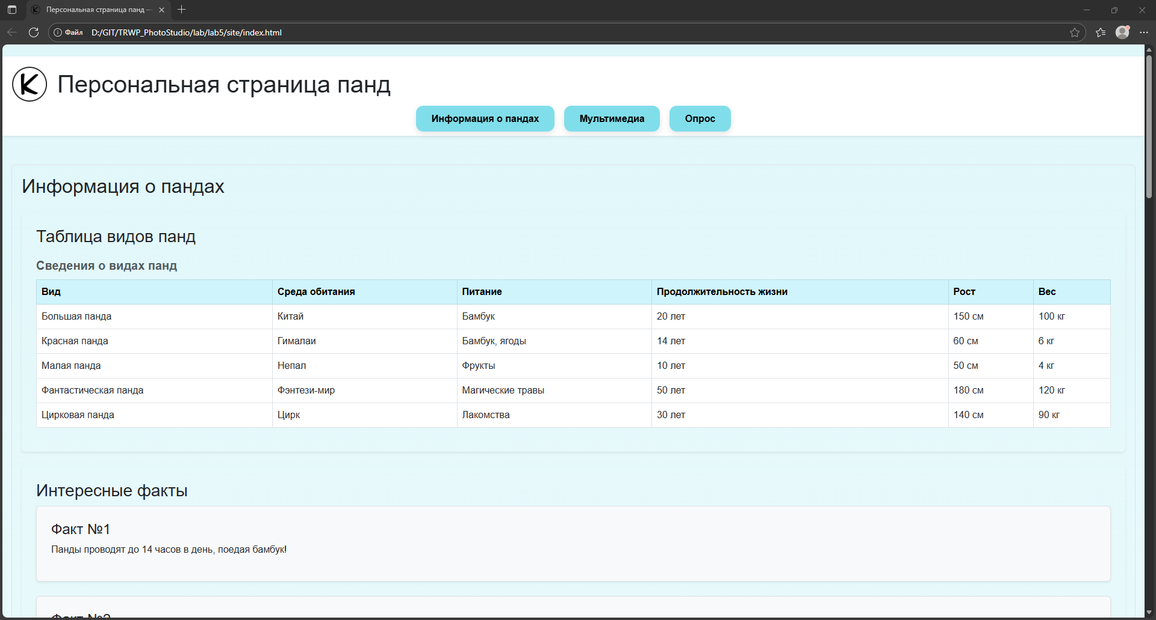
Рисунок 1 – Вид страницы при запуске

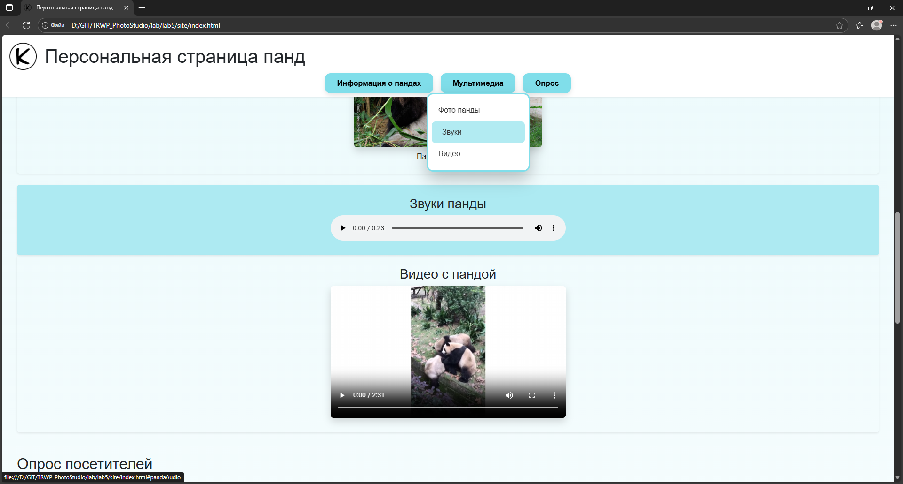
Рисунок 2 – Изменение фона раздела при переходе к нему

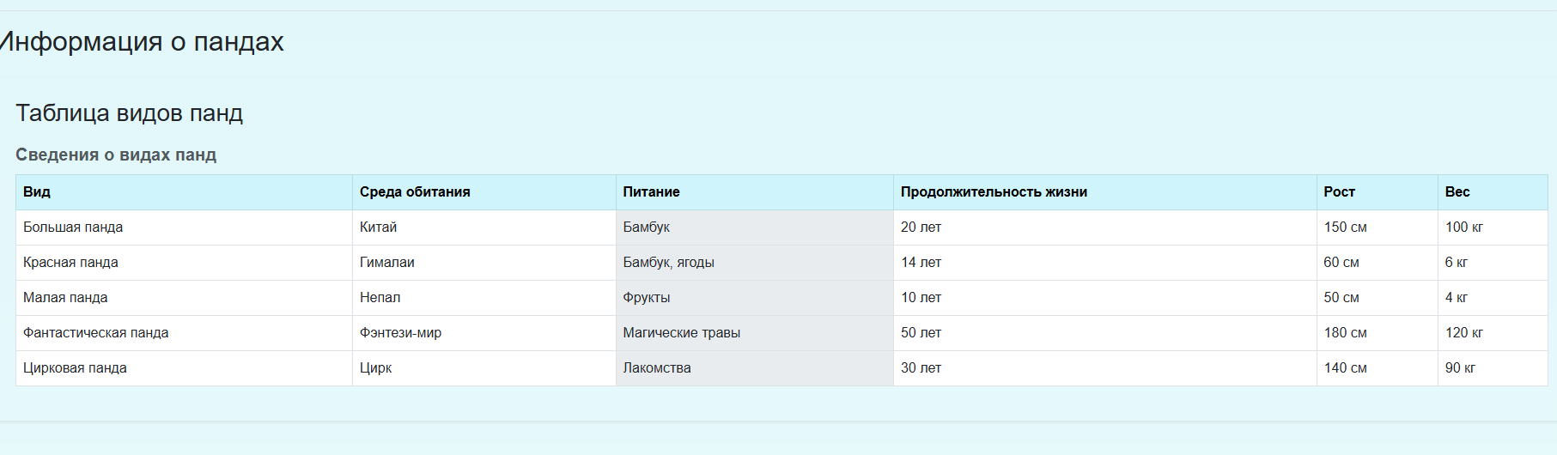
Рисунок 3 – Изменение фона столбца таблицы

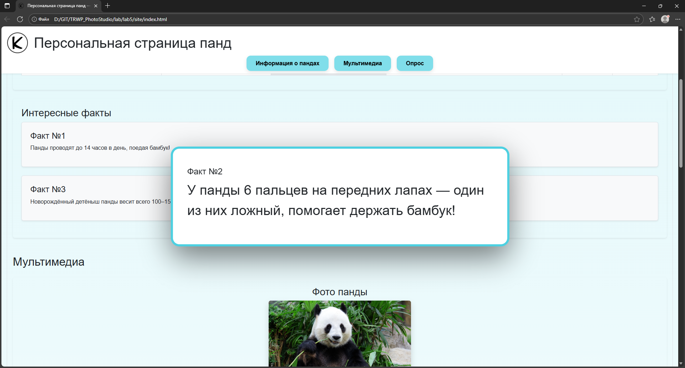
Рисунок 4 – Всплывающее окно с содержимым <aside>


Рисунок 5 – Изменение прозрачности логотипа

GIT-репозиторий: https://github.com/KinOnik/TRWP_PhotoStudio.

Вывод: в ходе выполнения лабораторной работы была реализована обработка взаимодействия пользователя с страницей с использованием библиотеки jQuery. Использование позволяет значительно упростить обработку событий, создание анимации. Также был разработан собственный плагин jQuery, который позволяет управлять стилями и расположением элементов, что говорит о возможности расширения библиотеки.
Полученные навыки позволяют эффективно реализовывать интерактивные элементы и анимации на стороне клиента, что делает jQuery более оптимальным выбором при разработке современных одностраничных приложений и динамических пользовательских интерфейсов, по сравнению с чистым JavaScript.

